Le jeu du cerveau et du hasard

This manuscript ([permalink](https://laurentperrinet.github.io/2021_theconversation_hasard/v/56c99d982f680265681794b03e84eaa837dff788/)) was automatically generated from [laurentperrinet/2021_theconversation_hasard@56c99d9](https://github.com/laurentperrinet/2021_theconversation_hasard/tree/56c99d982f680265681794b03e84eaa837dff788) on June 22, 2021.

## Authors

* **Laurent U Perrinet** · <https://laurentperrinet.github.io/> ORCID icon [0000-0002-9536-010X](https://orcid.org/0000-0002-9536-010X) · GitHub icon [laurentperrinet](https://github.com/laurentperrinet) · Twitter icon [laurentperrinet](https://twitter.com/laurentperrinet) Institut de Neurosciences de la Timone, CNRS / Aix-Marseille Université · Funded by ANR project “Horizontal-V1” N°ANR-17-CE37-0006.; ANR project “AgileNeuroBot” N°ANR-20-CE23-0021.

**Dans la pièce de théâtre la plus célèbre de Marivaux “**[**Le jeu de l’amour et du hasard**](https://fr.wikipedia.org/wiki/Le_Jeu_de_l'amour_et_du_hasard)**”, l’auteur joue à inverser le rôle des personnages, et le hasard est invité à guider leurs destins. De la même façon, notre cerveau est balloté au gré du hasard, aussi bien dans une loterie que dans les incertitudes et ambiguïtés révélées dans les illusions d’optique. Au point que l’on peut attribuer à un esprit malin le fait que la tartine tombe du côté de la confiture, ou que la fiche du câble USB soit toujours dans le mauvais sens. Le hasard s’invite ainsi comme un personnage à part entière, et on peut s’interroger du rôle que celui-ci peut jouer dans le fonctionnement de notre cerveau.**

# Les loteries jouent avec notre cerveau

Entre pari sportif, jeu en ligne, carte à gratter et loterie multimillionnaire, les jeux de hasard ont toujours pris une part importante dans nos vies. Ceux-ci peuvent vite devenir addictifs et révèlent de façon étonnante la dépendance entre le hasard et des mécanismes ancestraux du fonctionnement de notre cerveau. Par exemple, nous sommes prêts dans une loterie à jouer un peu d’argent pour en gagner beaucoup, même si l’on sait pertinemment que comme il est très rare de gagner, on est assuré de perdre à presque tous les coups !

Pourtant, notre cerveau nous pousse à nous abandonner à ce plaisir irrationnel. En théorie, les règles sont préétablies et avec le hasard comme seul arbitre, on peut prédire les gains à long terme, et certains jeux sont plus justes que d’autres. On trouve parfois au détour d’un journal une rubrique qui conseille sur des stratégies à adopter pour maximiser ses chances de gagner. Pour la loterie nationale par exemple on peut trouver des guides qui répertorient les derniers numéros sortis du mois. En suivant une prétendue “loi des séries”, il faudrait jouer de préférence ces numéros qui sont plus “actifs”.

Avec un minimum de recul, on peut se rendre compte que ces stratégies n’ont aucun fondement. Pour cet exemple particulier, tout est mis en œuvre à la loterie nationale pour que le tirage des boules un jour donné soit complètement indépendant de celui qui est fait le jour suivant. Même s’il est arrivé récemment qu’une loterie en Afrique du Sud donne la série des nombres consécutifs 5, 6, 7, 8 et 9, on peut justifier mathématiquement que de telles séries peuvent bien apparaître et qu’elles s’expliquent entièrement par une série de coïncidences. C’est extrêmement rare, mais d’un autre côté nécessaire car à la longue, tous les tirages sont possibles, y compris les plus surprenants.

Le fait qu’on les trouve surprenants révèle en fait un biais cognitif sur notre perception du hasard, trace de croyances souvent inconscientes. De façon opportuniste, on en déduit que l’on peut effectivement tirer une stratégie de gain, une sorte de martingale infaillible. Il suffit en effet simplement de connaître ces biais cognitifs et de jouer… l’inverse ! Dans le loto par exemple, beaucoup jouent leur date de naissance. On peut en déduire que sur les 49 numéros possibles, il vaut mieux jouer un nombre supérieur à 31. Comme on sait que les nombres tombent *a priori* avec la même fréquence, pour une même probabilité de réussite, les personnes qui suivent le biais cognitif des dates de naissance ne les joueront pas: ces dates auront moins de gagnants et on peut espérer se partager un gain plus important.

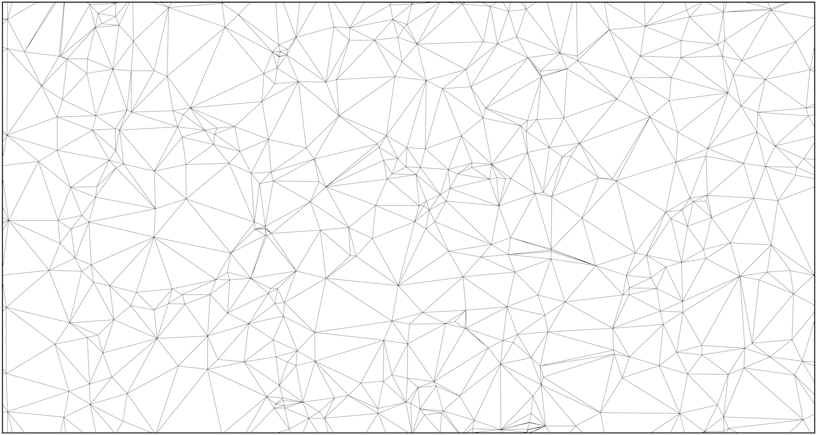

Figure 1: **Notre cerveau crée des formes dans le bruit.** Dans cet œuvre d’Etienne Rey, “Trames”, des points sont générés aléatoirement. Trace de nos biais cognitifs et perceptifs, notre œil interprète les coïncidences et regroupements pour y retrouver des structures qui pourraient être interprétées - même si dans cet exemple, le hasard est total.

Ainsi, comme le définissait le mathématicien Henri Poincaré [“le hasard n’est que la mesure de notre ignorance”](http://henripoincarepapers.univ-nantes.fr/chp/text/hp1907rm.html) pour signifier que celui-ci peut suivre des lois et que pour chaque forme de hasard on peut s’atteler à le quantifier, par exemple en déterminant des fréquences d’occurence. De la même façon, notre cerveau joue le rôle d’un statisticien qui avec ses propres règles dompte le hasard pour prendre des décisions pour le meilleur ou pour le pire. En donnant un exemple de stratégie de jeu, nous avons ici montré qu’on peut dans une loterie exploiter une forme d’ignorance (le biais cognitif) pour maximiser son gain. De manière générale, le système le plus informé aura plus de chance de gagner. Et ce facteur a donc sûrement opéré au cours de l’évolution pour sélectionner les meilleures stratégies d’intégration des informations que l’on peut extraire du hasard.

# Construire des croyances

Dans le jeu de loto, nous avons en quelque sorte mesuré le hasard, en établissant des fréquences d’occurrence d’événements. Ainsi, on peut observer à partir d’un grand nombre d’observations qu’une boule a bien une chance sur 49 d’être sélectionnée. Depuis le calcul de ces propriétés, on va ainsi pouvoir étendre notre connaissance du hasard en établissant des croyances sur les paris futurs. Ces stratégies peuvent être étendues à des situations qui dépassent le cadre d’un simple jeu de hasard combinatoire et s’appliquer à la complexité de la vie réelle. Par exemple, comment adaptons-nous notre comportement quand le monde autour de nous change ? La situation sanitaire actuelle montre de façon criante à quel point notre environnement peut brutalement basculer d’un état à un autre, illustrant tragiquement la volatilité à laquelle nous pouvons être confrontés. Pour comprendre cette notion de volatilité, prenons le cas d’un médecin qui, parmi les patients qu’il reçoit, diagnostique d’habitude un cas de grippe sur dix. Soudain, il reçoit 5 patients sur 10 qui sont testés positivement. S’agit-il d’une coïncidence liée à la loi des séries ou peut-on maintenant être sûr d’être en présence d’un basculement vers un épisode de grippe ? Les événements actuels prouvent qu’il n’est pas facile de prendre une décision rationnelle en période d’incertitude, et notamment de savoir quand réagir.

Heureusement, des solutions mathématiques existent qui suggèrent que notre comportement peut combiner de façon optimale les informations explorées récemment et celles exploitées dans le passé. Dans notre laboratoire, nous avons récemment montré que le cerveau répond aux changements de l’environnement sensoriel de la même façon que ce modèle mathématique optimal [1]. Pour cela, nous avons manipulé au cours du temps un biais de probabilité, celui de la direction du mouvement d’une cible visuelle sur un écran, c’est-à-dire, si la cible avait plus tendance à aller à gauche ou à droite. En introduisant des changements brusques dans ce biais de probabilité, cette expérience a permis de manipuler la volatilité de l’environnement de façon quantifiée et contrôlée. Les résultats théoriques et expérimentaux prouvent que dans cette situation réaliste où le contexte change à des moments aléatoires tout au long de l’expérience, le système nerveux peut s’adapter de façon adaptative, au fil des essais, et notamment, mieux et plus rapidement qu’un modèle classique comme la moyenne flottante (voir Figure 2). Les expériences montrent en particulier que cette adaptation s’opère au niveau sensorimoteur précoce, par des mouvements oculaires d’anticipation, mais aussi à un niveau cognitif plus élevé, par la prédiction explicite de la direction au prochain essai qui est produite par les observateurs. Ces expériences suggèrent que les humains (et de futurs systèmes artificiels) peuvent utiliser des stratégies d’adaptation beaucoup plus riches qu’on ne le supposait auparavant pour optimiser dynamiquement l’équilibre entre exploitation et exploration. Elles permettent aussi de mieux comprendre comment chaque humain s’adapte à des environnements changeants, par exemple pour porter des jugements ou planifier des réponses basées sur des informations variables dans le temps, une illustration de la richesse de nos différences inter-individuelles.

Figure 2: La réponse du cerveau aux changements de l’environnement sensoriel. La génération du mouvement d’une cible visuelle sur un écran est ici contrôlée par un biais de probabilité de la direction. Ce biais évolue lui-même au cours de l’expérience par des sauts abrupts. Ces bascules font changer de façon aléatoire le biais parmi les différents degrés de probabilité (par exemple de fortement plus probable à gauche à modérément probable à droite). À chaque essai, le biais permet alors de générer une réalisation, soit un mouvement à gauche (G) ou bien à droite (D). La cible se déplace dans des blocs de 50 essais (1 à 50) et ces réalisations sont les seules à être observées, l’évolution du biais et en particulier des bascules restant cachée à l’observateur. Par rapport à la moyenne flottante qui est classiquement utilisée, on peut démontrer l’existence d’un modèle mathématique comme une moyenne prédictive qui permet de mieux suivre la dynamique du biais de probabilité. Grâce à ces expériences psychophysiques, on peut mettre en évidence que les observateurs suivent préférentiellement la moyenne prédictive, plutôt que la moyenne flottante, aussi bien dans des jugements explicites (pari prédictif) que, de façon plus surprenante, dans les mouvements d’anticipation des yeux qui sont effectués sans que les observateurs n’en aient conscience.

Figure 2: **La réponse du cerveau aux changements de l’environnement sensoriel.** La génération du mouvement d’une cible visuelle sur un écran est ici contrôlée par un biais de probabilité de la direction. Ce biais évolue lui-même au cours de l’expérience par des sauts abrupts. Ces bascules font changer de façon aléatoire le biais parmi les différents degrés de probabilité (par exemple de fortement plus probable à gauche à modérément probable à droite). À chaque essai, le biais permet alors de générer une réalisation, soit un mouvement à gauche (G) ou bien à droite (D). La cible se déplace dans des blocs de 50 essais (1 à 50) et ces réalisations sont les seules à être observées, l’évolution du biais et en particulier des bascules restant cachée à l’observateur. Par rapport à la moyenne flottante qui est classiquement utilisée, on peut démontrer l’existence d’un modèle mathématique comme une moyenne prédictive qui permet de mieux suivre la dynamique du biais de probabilité. Grâce à ces expériences psychophysiques, on peut mettre en évidence que les observateurs suivent préférentiellement la moyenne prédictive, plutôt que la moyenne flottante, aussi bien dans des jugements explicites (pari prédictif) que, de façon plus surprenante, dans les mouvements d’anticipation des yeux qui sont effectués sans que les observateurs n’en aient conscience.

L’étude des différentes stratégies révélées dans ces comportements d’exploitation et d’exploration peuvent être un marqueur pour détecter des pathologies neuronales. En effet, la population humaine révèle une grande diversité de profils cognitifs et il est ardu de définir de façon monolithique un standard neuro-typique. En faisant un lien entre cerveau et hasard, nous pouvons exploiter cette connaissance fondamentale pour mieux comprendre cette diversité. Parmi le spectre du répertoire des comportements humains, les comportements schizophrènes se manifestent en particulier par des délusions et une certaine impulsivité. Ceci est illustré par une expérience simple: Imaginons une urne opaque qui contient 100 billes bleu et rouge dans une proportion non équilibrée: soit 90 rouges et 10 bleues ou bien 10 rouges et 90 bleues. Le but du jeu est de tirer une conclusion pour savoir quelle est la couleur majoritaire tout en prélevant le moins de billes. On observe que face à ce problème dans lequel le hasard de tirage joue le rôle principal, les patients avec des comportements schizophrènes donnent en moyenne une conclusion avant la population moyenne. Ce résultat suggère donc que ces patients ont plus tendance à croire à leurs propres hypothèses par rapport à des contrôles. Un comportement opposé semble être en jeu dans le spectre autistique suggérant des mécanismes similaires mais antagonistes. Plus précisément, il semble que le traitement du hasard est contrôlé par l’anatomie fine du cerveau et du réseau de neurones qui le définit. Entre exploitation et exploration, tout est affaire d’équilibre!

# Du hasard aux croyances

Les biais cognitifs ne se révèlent pas seulement dans les statistiques sur des fréquences d’occurrence d’événements comme celles rencontrées dans la loterie, et le cerveau semble manipuler des croyances complexes sur son environnement. Mais dans ce contexte, qu’est qu’une croyance?

Une contribution majeure d’[Antoine-Augustin Cournot](https://fr.wikipedia.org/wiki/Antoine-Augustin_Cournot) est d’avoir démystifié une origine du hasard qui permet de mieux comprendre cette notion. Économiste, il étudiait durant le XIXe siècle des processus d’établissement de monopoles économiques. S’interrogeant sur les aléas perturbant ses données expérimentales, il fit cette proposition simple. Si au lieu d’être un processus autonome, comme on en fait l’hypothèse dans les mécanismes quantiques, n’est-ce pas l’ignorance de l’observateur sur l’origine des données qui crée cette impression de hasard ? En observant deux joueurs de go et qu’on ignore tout des règles du jeu, on va avoir l’impression que les coups sont joués au hasard, alors que ce jeu ne fait aucunement intervenir la chance mais un haut niveau de stratégie. Dans cette perspective, le hasard peut émerger de processus bien déterministes quand l’observateur ignore tout des interactions entre ces processus. Une croyance est dans ce contexte une mesure de cette ignorance.

Ainsi, au lieu d’être passif vis-à-vis du hasard, notre cerveau a évolué pour manipuler ces croyances et pouvoir les intégrer en fonction de leurs précisions relatives. Toutefois, les mécanismes qui sont en jeu sont encore mal connus et bien éloignés de l’analogie que l’on peut faire entre intelligence biologique et l’intelligence artificielle que l’on construit dans les automates ou robots, ou encore plus récemment avec les ordinateurs ou l’apprentissage “profond”. De plus, en attendant l’avènement d’une nouvelle génération d’ordinateurs quantiques, les ordinateurs classiques sont par construction déterministes et il n’y a pas de place pour le hasard. À l’opposé, notre cerveau utilise le hasard, et il arrive que des découvertes scientifiques peuvent être dues au hasard, ce qu’on appelle la “sérendipité”.

Au niveau théorique, une branche entière des mathématiques, la théorie des probabilités, considère les différentes manières de mesurer et manipuler une croyance. Par exemple, une mesure physique comme l’orientation d’un objet dans une scène visuelle est donnée par sa valeur moyenne mais aussi par sa dispersion autour de cette valeur moyenne. Cela permet d’affiner les algorithmes classiques d’intelligence artificielle et permet en particulier d’intégrer plusieurs croyances de sources différentes, en fonction de leurs précisions respectives. Est-ce qu’une telle théorie pourrait être à l’œuvre dans le cerveau ?

# Un processus dynamique

Récemment, et nous avons pu directement interroger des neurones biologiques sur cette hypothèse. Nous nous sommes concentrés sur le cortex visuel primaire, une région sur la surface du cerveau qui est essentielle pour la vision. Depuis les expériences de Hubel et Wiesel [2], on sait que les neurones de cette région répondent à l’orientation des contours dans l’image, par exemple celle d’une barre qui serait présentée devant nos yeux.

Pour étendre la portée de ces expériences fondatrices des neurosciences de la vision, nous avons synthétisé des stimulations visuelles dans laquelle nous manipulons explicitement la précision de cette orientation (voir Figure 3). Ainsi nous ajoutons aux images une nouvelle dimension qui représente le fait qu’un objet visuel peut être plus ou moins orienté en modifiant la précision de cette orientation qui peut ainsi être transformée depuis une barre parfaitement orientée, à une orientation plus naturelle jusqu’à une texture non orientée.

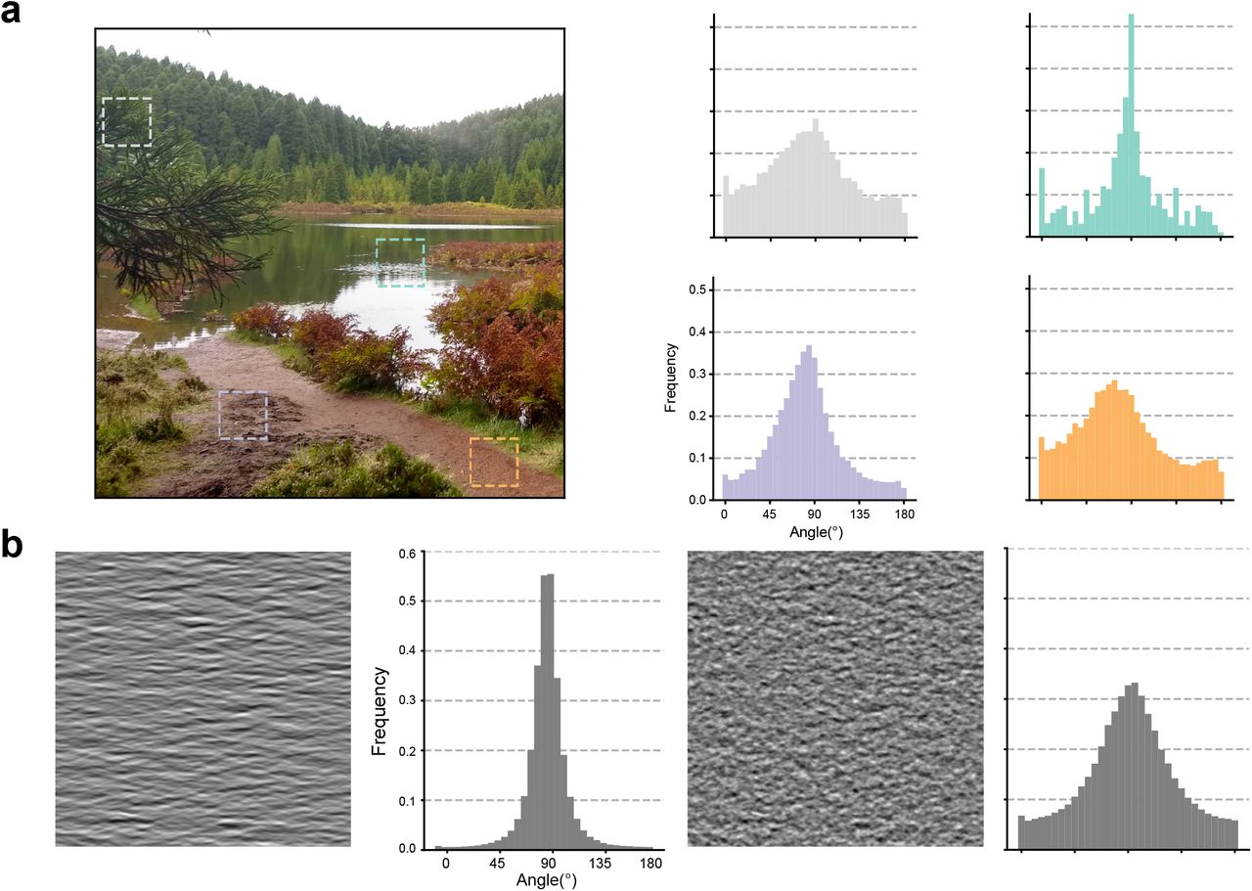

Figure 3: **L’orientation et sa précision dans une image naturelle.** Différentes zones de cette image naturelle (© Hugo Ladret) peuvent correspondre à différentes orientations préférées, comme indiqué dans les histogrammes regroupant le pourcentage d’occurence des différents angles détectés dans chaque zone. Une autre caractéristique importante et la précision de cette information qui est soit large pour des textures (la terre, le feuillage) ou plus précise (les reflets dans l’eau). On peut reproduire cette richesse en utilisant des images synthétiques de textures avec une précision plus ou moins fine (à gauche) ou large (à droite).

Cette nouvelle dimension permet par exemple de distinguer ce qui est dessiné par le contour net d’un objet visuel (comme l’objet sur la figure 3) par rapport à la texture d’un objet pour laquelle la précision est moindre (comme la texture à droite de la figure 3). Ces expériences de neurophysiologie ont révélé que l’activité de la population de neurones construit progressivement une représentation de l’orientation mais aussi de sa précision [3]. Nos résultats indiquent aussi que les neurones communiquent entre eux différentiellement en fonction de cette précision.

Pour comprendre ce mécanisme dynamique, on peut imaginer qu’à la manière d’un peintre ajustant une touche de peinture sur son œuvre, la représentation de notre environnement visuel se construit progressivement. Les informations sont intégrées avec des poids qui correspondent à la précision de chaque élément de l’image. Dans le futur, de nouvelles expériences sont nécessaires pour mieux comprendre ces mécanismes. Nous souhaitons notamment comprendre comment nous intégrons les informations de manière dynamique, dans le flux incessant de stimuli auxquels notre système sensoriel est confronté.

# De l’utilité du hasard

Pour conclure, nous avons invoqué le hasard pour mieux comprendre le cerveau. Même s’il peut être une source de confusion, c’est un mécanisme face auquel le cerveau ne reste pas passif, et il constitue une notion centrale pour donner du sens aux mécanismes complexes qui ont lieu dans le cerveau.

Ainsi, une meilleure connaissance du hasard permet l’intégration optimale des “bits” d’information distribués dans notre cerveau, conduisant éventuellementy à une conscience unifiée du monde qui nous environne. À ce titre, il semble prometteur de rajouter cette nouvelle dimension aux futurs algorithmes d’intelligence artificielle. En écho à la comédie de Marivaux, espérons que le hasard permettra d’unir neurosciences et informatique pour mieux comprendre l’intelligence.

## References

1. **Humans adapt their anticipatory eye movements to the volatility of visual motion properties**   
Chloé Pasturel, Anna Montagnini, Laurent Udo Perrinet  
*PLOS Computational Biology* (2020-04-13) <https://doi.org/gjpqzz>   
DOI: [10.1371/journal.pcbi.1007438](https://doi.org/10.1371/journal.pcbi.1007438) · PMID: [32282790](https://www.ncbi.nlm.nih.gov/pubmed/32282790) · PMCID: [PMC7179935](https://www.ncbi.nlm.nih.gov/pmc/articles/PMC7179935)

2. **Receptive fields of single neurones in the cat’s striate cortex**   
D. H. Hubel, T. N. Wiesel  
*The Journal of Physiology* (1959-10-01) <https://doi.org/gcjp95>   
DOI: [10.1113/jphysiol.1959.sp006308](https://doi.org/10.1113/jphysiol.1959.sp006308) · PMID: [14403679](https://www.ncbi.nlm.nih.gov/pubmed/14403679) · PMCID: [PMC1363130](https://www.ncbi.nlm.nih.gov/pmc/articles/PMC1363130)

3. **Dynamical processing of orientation precision in the primary visual cortex**   
Hugo J. Ladret, Nelson Cortes, Lamyae Ikan, Frédéric Chavane, Christian Casanova, Laurent U. Perrinet  
*Cold Spring Harbor Laboratory* (2021-05-28) <https://doi.org/gjpqzx>   
DOI: [10.1101/2021.03.30.437692](https://doi.org/10.1101/2021.03.30.437692)